|  |  |
| --- | --- |
| Datum: 13. 3. 2012 | **ENRICHED FOREIGN LANGUAGE LEARNING Project** |

**USING FILMS IN THE FOREIGN LANGUAGE CLASSROOM**

**Pre-viewing activity**

**(30 minutes)**

Film reviews can often be a useful tool to ascertain the worthiness of a film; some people prefer to view films that have received favourable reviews. Conversely, they can also be a ‘red herring’ and be overtly influenced by the film critic’s prejudices.

The aims of this pre-viewing activity are to gain an understanding of the film’s general plot and provide an opportunity to reflect of the usefulness and influence of film reviews.

Read the film review in your language and try to answer the following questions. Beware; the film reviews may contain “spoilers”!

Individually:

1. What is this film about? What is the plot?
2. What genre does it belong to?
3. What kind of critical point of view does the review hold? Mostly positive or mostly negative? What elements are seen as positive or negative by the critics in the film? Does it seem to be justified or not?
4. Try to identify the type of source of the review (article, blog…). Do you know it? Do you think it is reliable?

In small groups:

1. Exchange information with at least 2 other language teachers (teaching a different language to yours). You may gather in small groups. Present to him/her the review you have just read and listen to his/her presentation. Do the critics agree? Why? Why not?
2. You might ask yourself: Which film critics are you more willing to follow? Why

|  |
| --- |
| **MY REFLECTIONS** |
|  |

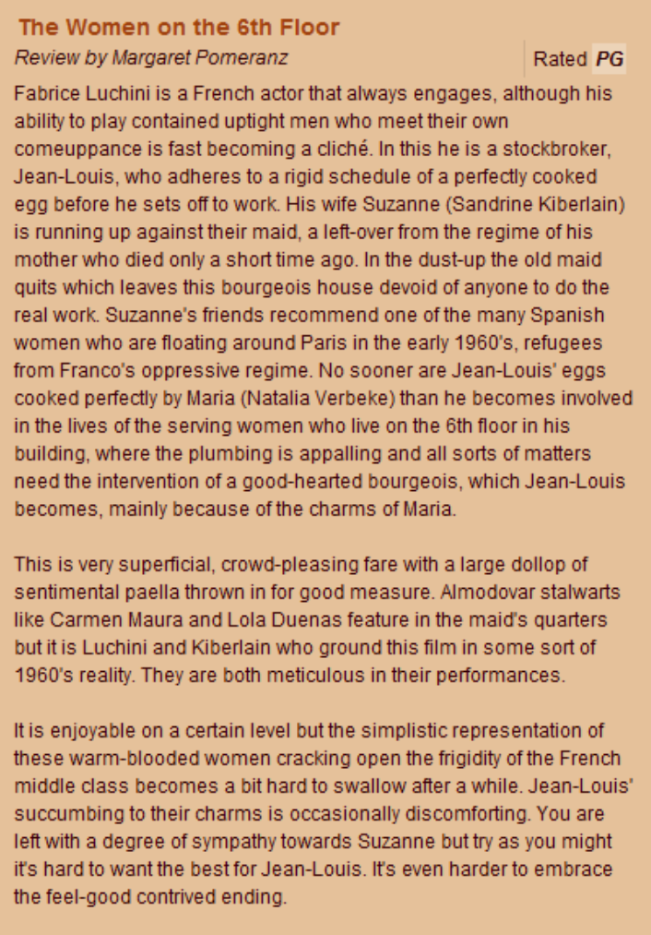

[**http://www.abc.net.au/atthemovies/txt/s3376795.htm**](http://www.abc.net.au/atthemovies/txt/s3376795.htm)

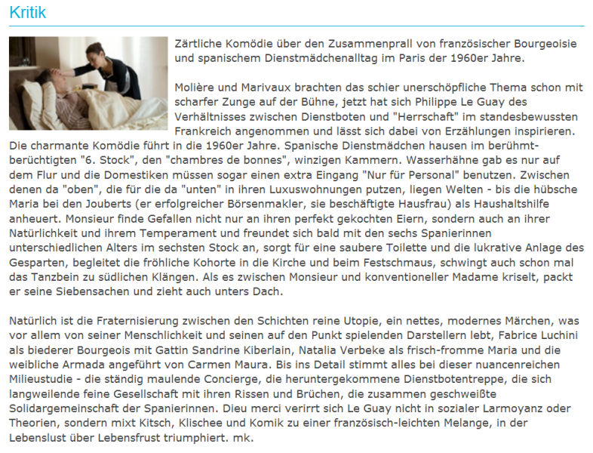**http://www.kino.de/kinofilm/nur-fuer-personal/135852**

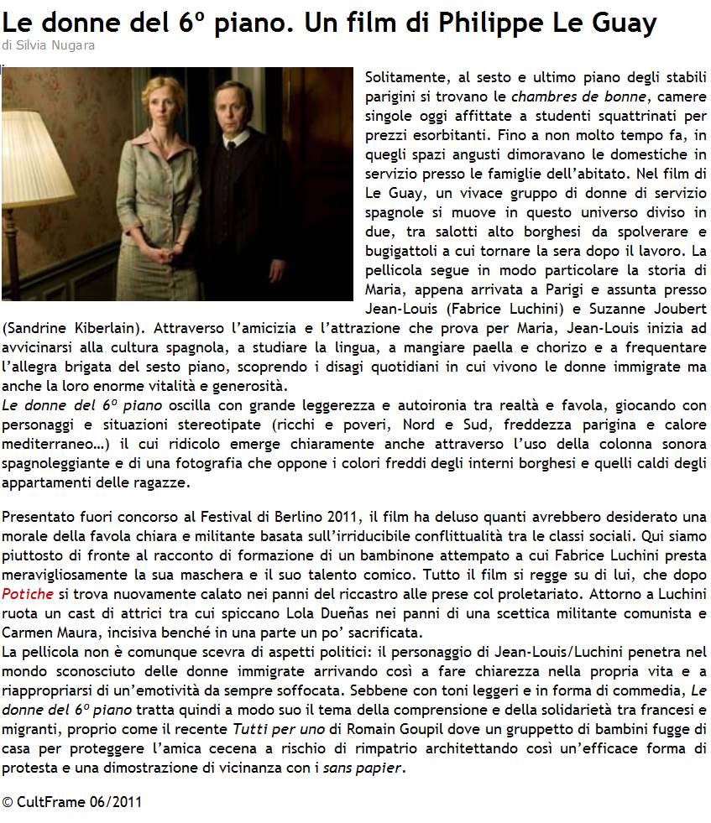**http://www.cultframe.com/2011/06/donne-sesto-piano-film-philippe-le-guay/**

Ce n'est pas le Paris de François Villon mais celui des rupins. Villages rattachés à la capitale en 1860, Auteuil et Passy, où Balzac écrivit la dernière partie de La Comédie humaine, sont devenus les beaux quartiers. L'immeuble type du 16e arrondissement range ses classes sociales comme un mille-feuille. Au rez-de-chaussée, on passe devant la loge de la concierge, aboyeuse et dragon. Plus haut résident les familles bourgeoises, pas peu fières de camper sur les terres du banquier Delessert. Et sous les toits se nichent les chambres de bonne, avec toilettes collectives sur le palier.

Ces chambres à vasistas qu'investiront un jour les étudiants furent un temps réservées aux Bretonnes, avant de devenir repaires d'Espagnoles. Un univers dont pas un patron ne soupçonne la richesse conviviale : chacun chez soi. C'est ce que va découvrir un certain M. Joubert, agent de change rigoureux et père de famille coincé.

Après avoir licencié la Bécassine qui se mêlait un peu trop des affaires de son ménage (héritage de sa mère), et vérifié que, sans domestique, les citoyens proches du Trocadéro sont des naufragés en perdition, M. Joubert dûment informé se rend au bureau de placement de l'église espagnole de la rue de la Pompe et embauche une jeune native de l'au-delà des Pyrénées.

M. Joubert n'a jamais eu qu'une obsession dans sa vie : la cuisson à la seconde près de l'oeuf coque qu'il prend au petit déjeuner. La provinciale collet monté qu'il a épousée pense à son statut d'abord, à ses bridges et à ses rendez-vous chez le coiffeur. Exubérances, apartés conviviaux et folklores sont étrangers à cet homme, pour lequel s'ouvre un monde nouveau lorsqu'il se hasarde à monter au sixième étage, découvre la rusticité des locaux des employées de maison, règle leurs problèmes domestiques et se voit fêté comme un sauveur. Le lunaire M. Joubert devient la coqueluche des cuisinières de paella.

A quoi tient le charme d'une comédie ? Parfois à sa modestie. Les Femmes du 6e étage ne vise qu'à faire sourire des innocentes escapades d'un honnête homme qui, en gravissant quelques étages de l'escalier de service, ouvre les yeux sur une communauté inconnue, chaleureuse, protectrice. Concepcion et sa diplomatie, Teresa en quête d'un mari, Carmen la rescapée de la guerre d'Espagne, Dolores et Pilar... Des culs-bénits, des marxistes, des femmes tout simplement, qui prouvent leur reconnaissance sans chichis, initient à la jota (son guttural propre à l'espagnol), font le ménage en chantant Dalida (Itsi bitsi petit bikini), servent la sangria et dansent le flamenco à tu et à toi. C'est la première fois que M. Joubert perçoit la notion de famille, et peut-être de chaleur humaine.

M. Joubert se sent revivre. Mme Joubert se crispe, imagine que son mari entretient une liaison sexuelle, le congédie. M. Joubert s'installe là-haut, parmi ses nouvelles complices. Voilà posé le scénario de cette intrigue utopique, située pendant la guerre d'Algérie, qui, en dépit des codes et des convenances selon lesquelles, de part et d'autre, chacun doit rester à sa place, gamberge sur l'évasion d'un homme, échappé d'une nouvelle de Marcel Aymé, qui assume du jour au lendemain sa métamorphose. Joubert apprend à lorgner autre chose que son nombril, une autre femme que la sienne, un autre avenir que celui de boursicoteur.

Le divertissement est d'autant plus réussi que les comédiens sont au diapason. Fabrice Luchini et Sandrine Kiberlain sont décidément parmi nos meilleurs interprètes fantaisistes.

**Jean-Luc Douin, *Le monde*, 15.02.2011**

Romantična podoba pariške vedute s prikupnimi mansardami, ki jo prvi snop projektorja izriše na platno, z vstopom v zakulisje konvencionalnega sveta demistificira pogled tujca. V ljubkih strešnih ložah impozantnih mestnih hiš bivajo tisti drugi, nevidni stanovalci. Pravzaprav v eni sami hiši obstajata dva svetova – razmejuje ju magično šesto nadstropje. Kolizija obeh svetov se zgodi, ko rutinirano življenje borznika Jean-Louisa­ in njegove zdolgočasene žene Suzanne zmoti druga(čna) realnost. Ta vstopi skozi stranska vrata, natančneje skozi vhod za služinčad.  
  
Če si dovolimo pomisliti na reference, je film Ženske iz 6. nadstropja nekakšna mešanica med posrečeno britansko TV-serijo Zvonili ste, milord? in literarno uspešnico francoske filozofinje Muriel Barbery Eleganca ježa. A tokrat pustimo posvetne afinitete lorda Teddyja do raskavih lic in vonja po milu ob strani in raje dajmo prednost fenomenološkemu vprašanju »kaj vemo o svetu?« – kot si ga zastavlja na videz groba, neopazna, v resnici pa kultivirana in intelektualna francoska hišnica Renee v romanu Eleganca ježa. Ta prosto po Husserlu ugotovi, da o svetu, ki nas obdaja, lahko sklepamo le na podlagi zaznav naše ­zavesti o predmetih, katerih dejanski obstoj je sam po sebi nepomemben. Potem sinteza različnih aspektov nekega predmeta v naši zavesti (po)da stvari – in posledično svetu – določeno podobo. S tem uvidom se ne zdi več tako samoumevno, da v filmu zaznavo samozadostnega buržuja Jean-Louisa vzdrami podoba služkinje, na videz nepomembne osebe, ki je v njegovem ekskluzivnem svetu dotlej igrala periferno in zgolj utilitarno vlogo. Če posamezne zaznave sporočajo, da gre za delovne, pozorne, temperamentne, črnooke, poltene Španke različnih pojavnosti, to lahko dodobra zamaje dotedanjo podobo gospodovega sveta, ki brez novega esprija postane dokaj banalna. Toliko bolj, ko se vse eksotične zaznave združijo v obličju graciozne pomočnice Marie.  
  
Toda kriza srednjih let s pripadajočimi klišeji v Franciji še nikoli ni bila videti tako vzdržno-asketska. Borznik Jean-Louis skorajda ne izkoristi državno patentirane institucije ljubic. Strasti, ki kipi povsod, se končno predata tako rekoč po sili razmer in to prav nič razvratno. Jean-Louis, obseden z vsem, kar španske ženske predstavljajo, je izpopolnjen že, če je zgolj v družbi svojih novih prijateljic. Tujke si še bolj približa tako, da se udomači v njihovem svetu. Ultimativno poistovetenje s tistim drugim, privlačnim, neznanim je selitev v šesto nadstropje, kjer po internatu, vojski in zakonu prvič zaživi svobodno. Ko pospravi po svojem podstrešju, kar rezultira v ločitev, torej v izdajo doslej znanega sveta, zaživi sebe vredno življenje oziroma svojo predstavo o tem, kaj bi to lahko bilo. Njegova nesamozavestna provincialna gospa Suzanne sicer kaže znake sprave, a vseeno priznava, da bi vsak potreboval svoje šesto nadstropje.  
  
Pri delitvi na dva svetova v ospredju zgodbe ni toliko razredna razslojenost kot razlike med sicer sosedskima narodoma. Režiser in scenarist Philippe Le Guay se osredotoča na simpatične komplementarnosti, površinske razlike in stereotipne lastnosti Špancev in Francozov. Čeprav je zgodba umeščena v zgodnja šestdeseta leta in gre za politične imigrantke Francovega režima, njihovo trpko usodo zgolj ošine v melodramatičnih odrezavostih politično in socialno ozaveščene Carmen, ravno dovolj grobih, da predrejo buržujski balon, pa vendar ne zagrenijo pocukrane dramedije. Raje kot žrtve jih prikaže kot pozitivno nastrojene borke in idealizira njihov joie de vivre.

**Delo, Tina Lešničar, kultura, sre, 11.01.2012**

|  |  |  |  |  |
| --- | --- | --- | --- | --- |
| |  |  | | --- | --- | | [**Xavier Vidal**](http://www.filmaffinity.com/es/userreviews/1/821782.html) *Amposta (España)* | | | Su valoración: Interesante | 6 de Diciembre de 2011 | |
| [**Criadas y señoras**](http://www.filmaffinity.com/es/review/18089798.html)  A modo de comedia facilona, Muchachas vuelve a enseñar las diferencias sociales entre criadas y señoras a partir del cliché extranjero de que los españoles son/somos gente de sangre caliente, holgazanes y con tendencia a la fiesta. Tópicos conocidos y reconocibles. 'Verdades' que no han perdido ni un ápice de actualidad.   Tras Bienvenidos al norte, la comedia francesa ha vuelto a encontrar en la confrontación de culturas y acentos la clave del éxito. Muchachas, en su obligatoria versión original, es un fresco cuento bilingüe sobre un hombre cansado del encorsetado círculo burgués que frecuenta, y que acaba prendado de la frescura de las criadas españolas que habitan en el último piso de su edificio. Que el guión obligue a una gallega a bailar flamenco es un error cultural que los franceses no detectarán pero que a más de uno pondrá muy nervioso. Realmente Les femmes du 6ème étage es bastante reduccionista a la hora de describir esas empleadas del hogar españolas en el París de los 60, pero nadie podrá negarle su festivo sentido del entretenimiento con pinceladas de retrato social.   Xavier Vidal, Cinoscar & Rarities |

[**www.filmaffinity.com/es/reviews/1/154271.html**](http://www.filmaffinity.com/es/reviews/1/154271.html)